

危险废物管理计划

单位名称（盖章）：山东广富集团焦化有限公司制 定 日 期： 2 0 2 1 年 1 月 1 8 日
计 划 期 限： 2021 年 01 月 01 日至 2021 年 12 月 31 日

表 1 基本信息

单位名称 |  | 山东广富集团焦化有限公司
单位注册地址 |  | 山东省邹平市青阳镇 |  |  |  |  | 邮编 | 256217
Th产设施地址 |  | 山东省邹平市青阳镇
法定代表人 |  | 张广荣 |  | 行业类别与代码 |  |  | 制造业,石油、煤炭及其他燃料加工业,煤炭加工,炼焦  C2521
总投资 |  | 100000.0 万元 |  | 总产值 |  |  | 262470.0 万元
占地面积 |  | 20.0 万平方米 |  | 职工人数 |  |  | 1000 位
环保部门负责人 |  | 刘鸽 |  | 联系人 |  |  | 任晋锋
联系电话 |  | 13561530602 |  | 传真电话 |  |  | 0543-4575686
电子信箱 |  | ahb2007@163.com
单位网址 |  | www.guangfujituan.com
管理部门及人员 | 管理部门 | 部门负责人 | 废物管理负责  人 |  | 废物污染防治设施技术负责人及文  化程度
管理部门及人员 | 环保管理部 | 刘鸽 | 任晋锋 |  | 刘超 | 中专 |  |  | 负责危险废物的日  常管理
规章制度 | 管理制度 | 岗位责任制度 | 安全操作规程 |  | 管理台账 | 培训制度 |  | 意外事故防范措施和应  急预案
规章制度 | 有  无 | 有  无 | 有  无 |  | 有  无 | 有  无 |  | 有  无

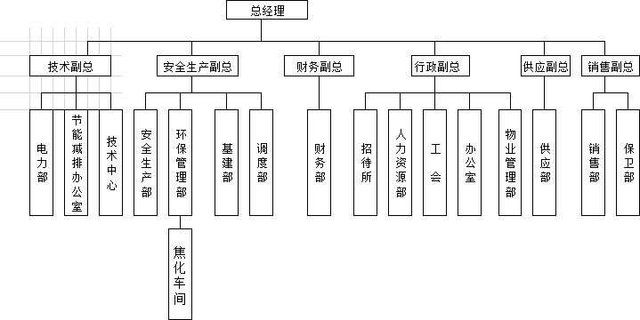

管理组织图
表 2 产品Th产情况

原辅材料及消耗量 | 序号 | 原辅材料名称 | 上年度消耗量（吨/年） | 序号 | 原辅材料名称 | 本年度计划  消耗量（吨/ 年）
原辅材料及消耗量 | 1 | 煤炭 | 930000 吨 | 1 | 煤炭 | 920000 吨
Th 产设备数量 | 序号 | 设备名称 | 上年度数量  （台） | 序号 | 设备名称 | 本年度数量  （台）
Th 产设备数量 | 1 | 焦炉 | 1 | 1 | 焦炉 | 1
产品及产量 | 序号 | 产品名称 | 上年度产量  （吨/年） | 序号 | 产品名称 | 本年度 计划产量  （吨/年）
产品及产量 | 1 | 焦炭 | 660000 吨 | 1 | 焦炭 | 650000 吨

Th 产工艺流程图及工艺说明
炼焦煤经备煤皮带传至粉碎机，经粉碎后再由皮带送往煤塔储存，煤塔的炼焦煤
由下料口进入装煤车，在捣固机捣固作用下形成煤饼，装煤车将煤饼装入炼焦
炉，在焦炉内经约 22 小时的高温干馏作用，形成焦炉荒煤气和焦炭。焦炉煤气进
入集气管收集，焦炭由推焦车推出进入熄焦罐，经干熄焦熄焦后，焦炭由皮带运
往焦场暂存，外卖。其中推焦工序地面站、焦碳输送工序布袋除尘器、干熄焦工
序布袋除尘器等工序产Th的粉尘属于危险废物，全部用于配煤炼焦。
进入集气管的焦炉荒煤气由煤气鼓风机吸至煤气净化车间，荒煤气经鼓冷、初冷
器、电捕焦油器、脱硫、硫氨、蒸氨、终冷、粗苯后，完成净化，净化后的煤气
外供山东广富集团有限公司使用。产品硫酸铵、粗苯外卖，产品煤焦油由外售给
有深加工资质的单位作为原料进行煤焦油的深加工。其中焦油氨水澄清槽产Th的
焦油渣、蒸氨塔产Th的沥青渣、脱硫工序产Th的脱硫液、煤气净化工序产Th的煤
焦油、粗苯蒸馏工序产Th的再Th残渣等属于危险废物。除煤焦油外售外，其余产
Th的危险废物全部用于配煤炼焦。
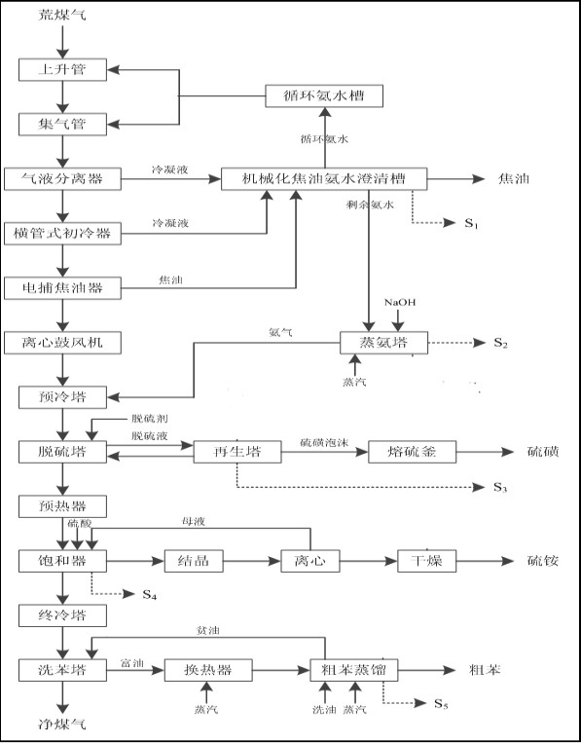

表 3 危险废物产Th概况（可另增页）

序号 | 废物名称 | 废物代码 | 废物类别 | 有害物质名称 | 物理性状 | 危险特性 | 本年度计划产Th量  (吨） | 上年度实际产Th量  (吨) | 来源及Th产工序
1 | 焦油渣 | 252-002-11 | HW11 精  （蒸）馏残渣 | 焦油、氨、氰化物 | 固态 | 毒性 | 190 吨 | 184.76 吨 | 煤气净化
2 | 煤焦油 | 252-002-11 | HW11 精  （蒸）馏残渣 | 甲苯不容物 | 液态 | 毒性 | 45000 吨 | 40032.1 吨 | 煤气净化
3 | 废脱硝催化剂 | 772-007-50 | HW50 废催化剂 | 钒钛 | 固态 | 毒性 | 100 吨 | 0 吨 | 烟气脱硝环保治理设施
 |  |  |  |  |  | 合计 | 45290 吨 | 40216.86 吨 | ——

5

表 4 危险废物减量化计划和措施

减  少 | 序号 | 危险废物名称 | 本年度计划产Th量  （吨） | 备注
减  少 | 1 | 焦油渣 | 190 吨
危
险
险 | 2 | 煤焦油 | 45000 吨
废
废 | 3 | 废脱硝催化剂 | 100 吨
物
物 | 合计 |  | 45290 吨 | ————
产 |  |  | 45290 吨 | ————
Th |  |  | 45290 吨 | ————
量
的
计
划
减少危险废物危害性的计划 | 优化工艺
 | 可以包括以下几个方面：改进设计、采用先进的工艺技术和设备、使用清洁的能
 | 源和原料、改善管理、危险废物综合利用、提高污染防治水平等。
减少危险废物产Th 量和危害性的措施 | 改进设计：优化工艺  采用先进工艺：采用先进设备和技术工艺使用清洁能源：无  改善管理：加强管理，提高管理水平废物综合利用：提高综合利用效率  提供污染防治水平：提高污染物防治水平，提高治理设施运行效率其他：无

表 5 危险废物转移情况

贮存措施 | 1、 贮存场所是否符合《危险废物贮存污染控制标准》有关要求：是  否   2、 是否按危险废物特性分类收集、贮存：是  否   3、 是否混合贮存未经安全性处置且性质不相容的危险废物：是  否   4、 是否将危险废物混入非危险废物中贮存：是  否   5、 是否通过建设项目环境影响评价审批及竣工环境保护验收： 是  否 
贮存措施 | 危险废物贮存设施现状
贮存措施 | 设施名称 |  | 数量 |  | 类型 |  | 面积 |  | 贮存能力
贮存措施 | 焦油储罐 |  | 1 |  | 储罐 |  | 800 立方 |  | 3000 吨
贮存措施 | 危废暂存库 |  | 1 |  | 仓库 |  | 300 平方 |  | 500 吨
贮存措施 | 贮存危险废物情况
贮存措施 | 名称 | 类别 |  | 拟贮存量  (吨) |  | 上年度贮存量(吨) |  | 截至上年度年底累计贮存(吨） |  | 贮存原因
贮存措施 | 煤焦油 | 252-002-11 |  | 0 吨 |  | 0 吨 |  | 0 吨
贮存措施 | 废脱硝催化剂 | 772-007-50 |  | 0 吨 |  | 0 吨 |  | 0 吨 |  | 暂存
贮存措施 | 贮存过程中采取的污染防治和事故预防措施  防渗处理，配备消防灭火设施
运输措施 | 1、 运输过程中是否遵守危险货物运输管理的规定：是  否   2、 是否按危险废物特性分类运输： 是  否   3、 是否委托运输： 是  否   4、 单位名称：山东中再危废物流有限公司,济南隆森运输有限公司,潍坊振兴物流有限公司,滨州市亚龙物流运输有限公司,山东固德化工有限公司-1,淄博顺祥交通运输服务有限公司 运 输 资 质 ： 91370305494238579T,91370112MA3C8M0R83,913707255936310501,91371622MA3 DBYJQ00,91371200759160501D,91370303798667225G
运输措施 | 运输过程中采取的污染防治措施（如自行运输危险废物的，还应包括工具种类、载重量、使用年限等）  运输过程配备消防应急设施，不得超载

转移计划
包括拟转移危险废物种类、数量，拟接收危险废物的单位等

拟转移煤焦油 45000 吨，危废代码：252-002-11；拟接收单位：金能科技股份有限公司、山东杰富意振兴化工有限公司、山东固德化工有限公司。拟转移废脱硝催化剂 100 吨，危废代码：772-007-50，拟接收单位：山东柯瑞林环保科技有限公司
表 6 危险废物自行利用/处置措施（可另增页）

设施名称 |  | 焦炉 | 设施类别  （利用处置方式） | 其他处置方式
设施地址 |  | 邹平市青阳镇 | 总投资（万元） | 50000
设计能力 |  | 1300000 吨/年 | 设计使用年限 | 20 年
投入运行时间 |  | 9 年 | 运行费用 | 1000 万元
主要设备及数量 |  | 焦炉 1 座
危险废物利用处置效果 |  | 效果良好
是否定期监测污染物排放情况 |  | 是 | 污染物排放达标情况 | 达标
危险废物自行利用处置情况 | 序号 | 自行利用处置废物名称 | 本年度计划利用处置量（吨） | 上年度实际利用处置量（吨）
危险废物自行利用处置情况 | 1 | 焦油渣 | 190 吨 | 184.76 吨
危险废物自行利用处置情况 | 合计： |  | 190 吨 | 184.76 吨
危艺 险流 废程 物图 自及 行工 利艺 用说 处明 置
工
二 次 环 境 污 染 施 控  制  和事故预防措 | 配备烟气治理设施

表 7 危险废物委托利用/处置措施（可另增页）

序号 | 危险废物委托利用处置单位名称 | 许可证编号 | 危险废物的名称 | 利用处置方式 | 本年度计划委托利用处置量（吨） | 上年度实际委托利用处置量（吨）
1 | 山东瑞柯林环保科技有限公司 | 淄博危证 16 号 | 废脱硝催化剂 | R5 | 100 吨 | 0 吨
2 | 金能科技股份有限公司 | HM_JNKJ | 煤焦油 | R3 | 15000 吨 | 14877.28 吨
3 | 山东固德化工有限公司 | laiwuhm11(豁免） | 煤焦油 | R9 | 15000 吨 | 13682.48 吨
4 | 山东固德化工有限公司-2 | laiwuhm11(豁免） | 煤焦油 | R9 | 0 吨 | 264.04 吨
5 | 山东杰富意振兴化工有限公司 | 潍煤 001 号 | 煤焦油 | R15 | 15000 吨 | 11208.3 吨
合计： |  |  |  |  | 45100 吨 | 40032.1 吨

10

表 8 环境监测情况
\

危险废物利用  处置设施运行过程相关参数的监测 | 利用处置设施运行参数监测情况  每季度联系有资质单位进行检测
危险废物利用  处置设施运行过程相关参数的监测 | 污染物监测指标及频次  二氧化硫、氮氧化物、颗粒物，每季度检测
危险废物利用  处置设施运行过程相关参数的监测 | 自行监测情况  联系有资质单位检测
危险废物利用  处置设施运行过程相关参数的监测 | 委托监测情况  联系有资质单位检测

表 9 上年度管理计划回顾

检查  、监测和公开 | 上年度各级环保部门检查、环境监测、信息公开情况（包括检查时间、存在的问题、下一步措施；环境监测达标情况和原因分析；信息公开内容）  对检测信息进行公开
危险废物比较分析 | 上年度实际产Th的危险废物数量、种类、转移、利用处置情况，并与上年度管理计划对比分析  2020 年计划产Th焦油渣 150 吨，实际共产Th焦油渣 184.76 吨；2020 年计划产Th 焦碳粉尘 500 吨，实际共产Th焦碳粉尘 574.9 吨；2020 年计划产Th煤焦油 40000 吨，实际共产Th煤焦油 40032.1 吨；
管理制度执行情况 | 危险废物经营许可证制度  是否将危险废物委托给有资质的单位收集、贮存、利用、处置：是  否   是否与有资质单位签订危险废物利用处置合同/协议：是  否   是否对危险废物许可证进行审查确认：是  否 
管理制度执行情况 | 危险废物转移审批制度  转移危险废物是否经过环保部门批准：是  否 
管理制度执行情况 | 危险废物转移联单制度  是否按照规定填写危险废物转移联单：是  否 
管理制度执行情况 | 危险废物识别标志制度  危险废物的收集、贮存、处置设施场所是否设置危险废物识别标志：是  否   危险废物的容器和包装物是否设置危险废物标签： 是  否 
管理制度执行情况 | 危险废物建立台账登记制度  是否按照国家规定建立危险废物台账：是  否 
管理制度执行情况 | 建设项目固废污染防治设施环境影响评价及验收制度  危险废物收集、贮存、处置等污染防治设施是否通过环评审批： 是  否   上述危险废物相关污染防治设施是否与主体工程同时通过环保验收：是  否
Th效时间：2021-01-18 14:14:00

